**LAPORAN RESMI**

Tugas Relasi Class Diagram

Mata Kuliah: Praktek Pemrograman Berbasis Objek



Disusun oleh:

Bayu Hadi Leksana (3122500046)

2 D3 Teknik Informatika B

Dosen Pengampu: Andhik Ampuh Yunanto S.Kom., M.Kom.

PROGRAM STUDI D3 TEKNIK INFORMATIKA

POLITEKNIK ELEKTRONIKA NEGERI SURABAYA

2023/2024

**Kode:**

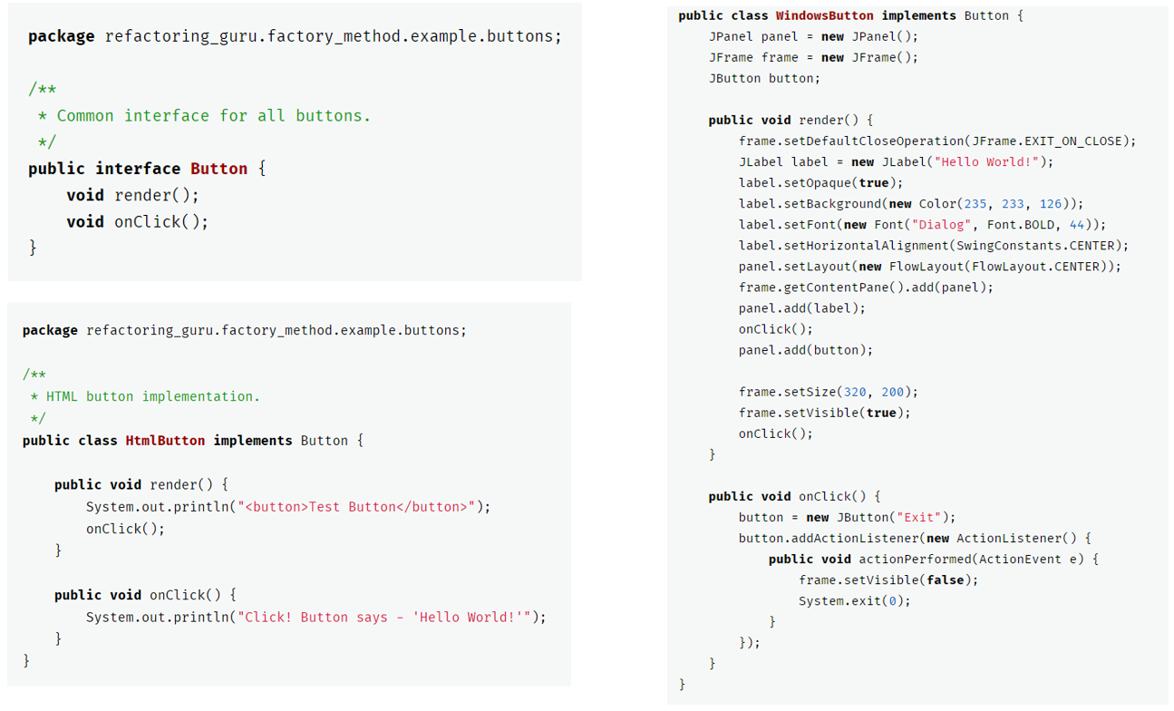

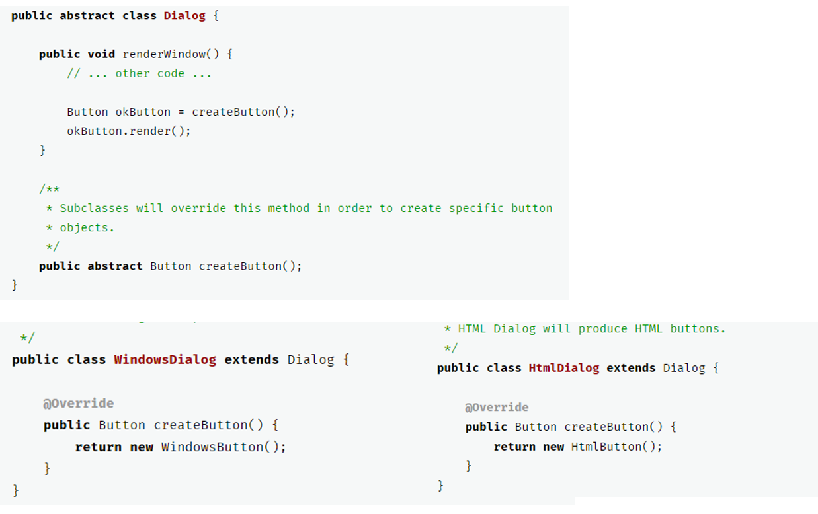

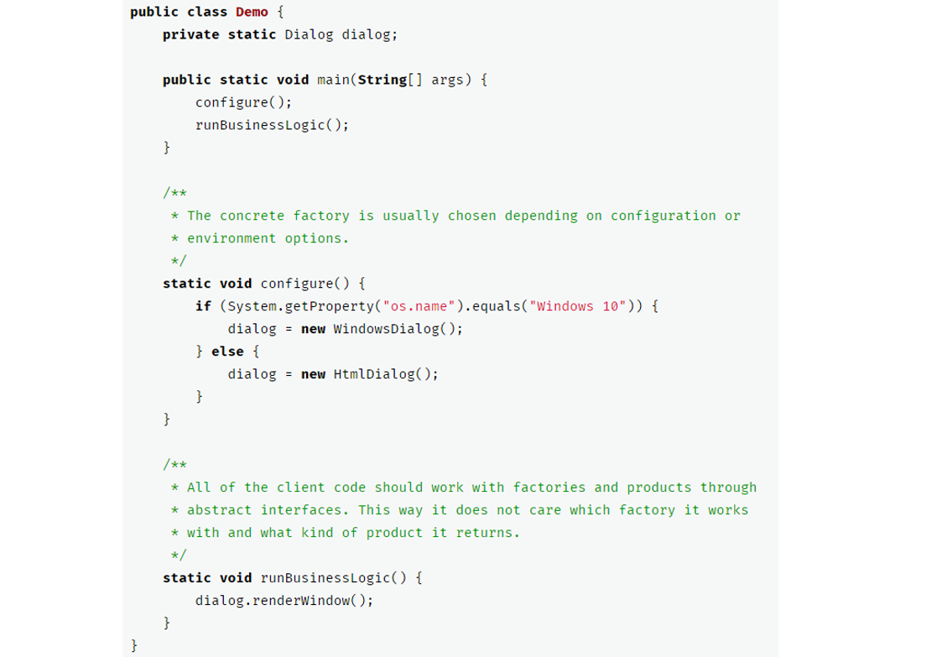

**Class Diagram:**

